高一四月份月考数学试卷 2017. 4.
时间：120分钟 满分150分
一、选择题：本大题共12小题，每小题5分，共60分，在每小题给出的四个选项中，只有一项是符合题目要求的．
1．如果，那么的值是（ ）
A． B. C. D.
2．若扇形的面积为，半径为1，则扇形的圆心角为（ ）
A． B． C． D．
3．设$α$是第二象限角，且$\left|\text{cos}\frac{α}{2}\right|=−\text{cos}\frac{α}{2}$，则$\frac{α}{2}$属于（ ）
A．第一象限 B．第二象限 C．第三象限 D．第四象限
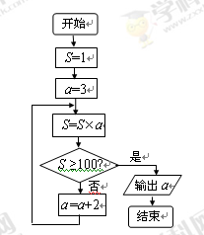
4．执行右图所示的程序框图，输出的a的值为（ ）
（A） （B）
（C） （D）
5．根据如下样本数据得到的回归方程为，
若，则每增加个单位，就（ ）
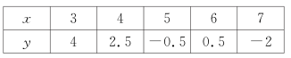
A．增加个单位 B．减少个单位
C．增加个单位 D．减少个单位
6．在区间上随机取一个数，的值介于到之间的概率为（ ）
A． B． C． D．

7．将函数的图象向左平移个单位，则平移后的函数图象（ ）
A．关于直线对称 B．关于直线对称
C．关于点 对称 D．关于点 对称
8．平面上画了一些彼此相距10的平行线，把一枚半径为3的硬币任意掷在平面上，则硬币不与任一条平行线相碰的概率为（ ）
A． B． C． D．
9．已知，则等于（ ）
A. B.
C. D.
10．为了得到函数的图象，可以将函数的图象（ ）
A．向右平移个单位 B．向左平移个单位

C．向右平移个单位 D．向左平移个单位
11． 函数，任取一点，使的概率( )
A. B. C. D.
12．已知函数的图象上关于$y$轴对称的点至少有3对，则实数$a$的取值范围是（ ）
A.$(0 ， \frac{\sqrt{3}}{3})$ B.$(\frac{\sqrt{5}}{5} ， 1)$ C.$(\frac{\sqrt{3}}{3} ， 1)$ D.$(0 ， \frac{\sqrt{5}}{5})$

二、填空题：本大题共4小题，每小题5分，共20分．
13．为了解本市居民的生活成本，甲、乙、丙三名同学利用假期分别对三个社区进行了“家庭每月日常消费额”的调查．他们将调查所得到的数据分别绘制成频率分布直方图（如图所示），记甲、乙、丙所调查数据的标准差分别为，，则它们的大小关系为 ．（用“”连接）
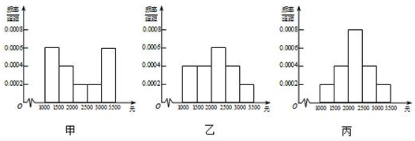
14．若$\text{cos}α=−\frac{2}{3}$，则$\frac{\text{cos}(4π−α)\text{sin}(−α)}{\text{sin}(\frac{π}{2}+α)\text{tan}(π−α)}$的值为 .
15．在面积为的内部任取一点，则的面积大于的概率是________．
16．若函数的图像为，则下列结论中正确的序号是_____________．
①图像关于直线对称；②图像关于点对称；
③函数在区间内不是单调的函数；
④由的图像向右平移个单位长度可以得到图像．

三、解答题：本大题共6小题，共70分，其中17题每题满分10分,18~22题满分12分.
17．已知,.
（1）求的值；
（2）求的值.

18．已知，.
（1）当时，求；
（2）当时，求的值.

19．已知某中学高三文科班学生的数学与地理的水平测试成绩抽样统计如下表：
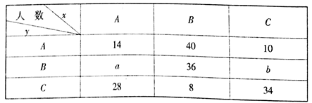WWW.ziyuanku.com
若抽取学生人，成绩分为（优秀），（良好），（及格）三个等次，设分别表示数学成绩与地理成绩，例如：表中地理成绩为等级的共有（人），数学成绩为等级且地理成绩为等级的共有8人.已知与均为等级的概率是.
（1）设在该样本中，数学成绩的优秀率是，求的值；
（2）已知，，求数学成绩为等级的人数比等级的人数多的概率.

20．某同学用“五点法”画函数f(x)=Asin(ωx+φ)(ω>0,|φ|<)在某一个周期内的图象时,列表并填入了部分数据,如表:
(1)请将上表数据补充完整,并直接写出函数f(x)的解析式. 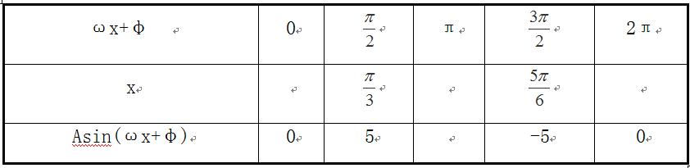
(2)将y=f(x)图象上所有点向左平行移动θ(θ>0)个单位长度,得到y=g(x)的图象.若y=g(x)图象的一个对称中心为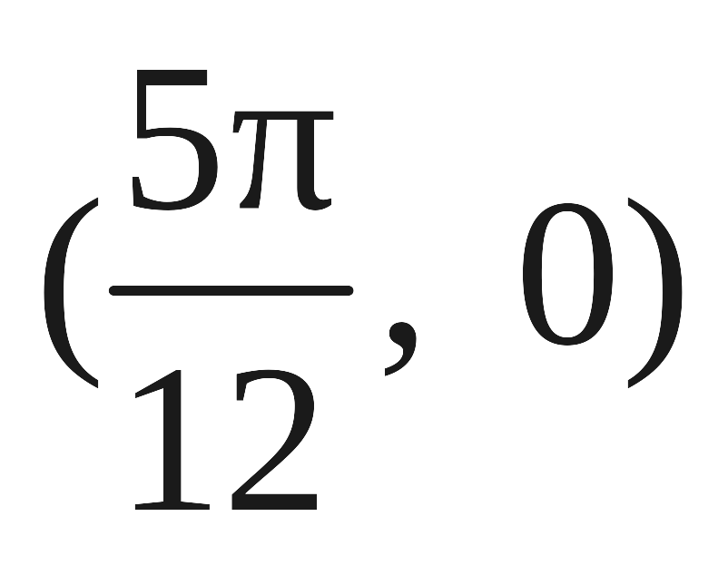,求θ的最小值.

21．某医学院读书协会欲研究昼夜温差大小与患感冒人数多少之间的关系，该协会分别到气象局与某医院抄录了1至6月份每月10号的昼夜温差情况与因患感冒而就诊的人数，得到如下频数分布直方图：
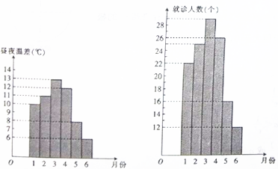
该协会确定的研究方案是：先从这六组数据中选取2组，用剩下的4组数据求线性回归方程，再用被选取的2组数据进行检验.
（1）求选取的2组数据恰好是相邻两个月的频率；
（2）已知选取的是1月与6月的两组数据.
（i）请根据2至5月份的数据，求出就诊人数关于昼夜温差的线性回归方程；
（ii）若由线性回归方程得到的估计数据与所选出的检验数据的误差均不超过2人，则认为得到的线性回归方程是理想的，试问该协会所得线性回归方程是否理想？
（参考公式：，）

Ziyuanku.com

22．函数在它的某一个周期内的单调减区间是．
（1）求的解析式；
（2）将的图象先向右平移个单位，再将图象上所有点的横坐标变为原来的倍（纵坐标不变），所得到的图象对应的函数记为，若对于任意的，不等式恒成立，求实数的取值范围．

参考答案
1．A
【解析】解：
2．B
【解析】$S=\frac{1}{2}{αr}^{2}=\frac{1}{2}α=\frac{3π}{8}⇒α=\frac{3π}{4}$
3．CZiyuanku.com
【解析】
试题分析：在第二三象限，由$α$是第二象限角可知在一三象限，综上可知$\frac{α}{2}$属于第三象限
考点：四个象限的三角函数符号
4．C
【解析】
试题分析：根据框图的循环结构，依次；；，此时应跳出循环，输出。故C正确。
考点：算法、程序框图以及考生的逻辑推理能力。
5．B
【解析】
试题分析：且在回归直线上，将代入方程：，则回归直线方程为：，所以每增加1个单位，就减少个单位，故选B．
考点：1、回归直线方程；2、一次函数的单调性．
6．A
【解析】
试题分析：∵，当时，，∴在区间上随机取一个数，的值介于到之间的概率，故选A．
考点：几何概型．
【方法点睛】利用几何概型的意义进行模拟试验，估算不规则图形面积的大小，关键是要根据几何概型的计算公式，探究不规则图形面积与已知的规则图形的面积之间的关系，及它们与模拟试验产生的概率（或频数）之间的关系，并由此列出方程，解方程即可得到答案．几何概型的概率公式， ．
7．A
【解析】
试题分析：函数的图象向左平移个WWW.ziyuanku.com单位，得到的图象，其对称轴为，故选A.
考点：1.三角函数图象变换；2.三角函数的图象和性质.
8．B
【解析】
试题分析：为了确定硬币的位置，由硬币中心向靠得最近的平行线引垂线，垂足为；
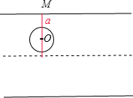
线段长度的取值范围就是，只有当时硬币不与平行线相碰，所以所求事件的概率就是，故选B．
考点：几何概型.
【思路点睛】欲求硬币不与任何一条平行线相碰的概率，利用几何概型解决，由硬币中心向靠得最近的平行线引垂线，只须求出线段长度，最后利用它们的长度比求得即可．
9．B
【解析】
试题分析：
考点：同角间三角函数关系及诱导公式
10．D
【解析】略
11．选D
【解析】
,.
12．D
【解析】
试题分析：首先做$y=\text{sin}\left(\frac{π}{2}x\right)−1\left(x<0\right)$关于$y$轴的对称图形，只要$y={\text{log}}_{a}x$与对称图形至少有3个交点，那么就满足题意，所以如图当$x=5$时${\text{log}}_{a}5>−2={\text{log}}_{a}a^{−2}$，因为$0<a<1$，所以$a^{−2}>5$，解得$0<a<\frac{\sqrt{5}}{5}$．
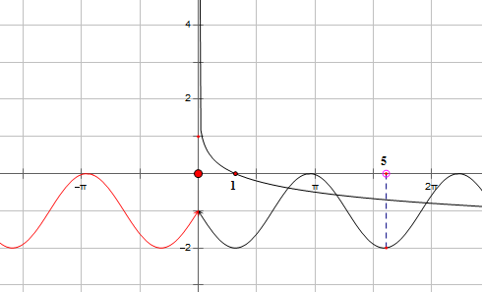
考点：1．函数的图像；2．对称．
13．$s_{1}>s_{2}>s_{3}$
【解析】
试题分析：
根据三个频率分布直方图知:
第一组数据的两端数字较多，偏离平均数远，最分散，其方差最大；
第二组数据是单峰的，每一个小长方体的差别较小，数字分布均匀，方差比第一组的方差小；
第三组数据绝大部分的数字都在平均数左右，数据最集中，故方差最小；
综上可得：$s_{1}>s_{2}>s_{3}$。
故答案为：$s_{1}>s_{2}>s_{3}$
考点：1．频率分布直方图；2．方差．
14．
【解析】
试题分析：先用诱导公式将原式化为==$\text{cos}α=−\frac{2}{3}$.
考点:诱导公式；同角三角函数基本关系式
15．
【解析】
试题分析：记事件的面积超过，基本事件是三角形的面积，（如图）
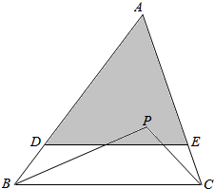
事件的几何度量为图中阴影部分的面积（并且），因为阴影部分的面积是整个三角形面积的，所以．
考点：几何概型．
16．①②
【解析】
试题分析：对于①：若函数的对称的对称轴方程为，当时，，故①正确；对于②，若函数的对称中心为，当时，对称中心为，故②正确；对于③，函数的递增区间为，所以函数在区间单调递增，故③错；对于④，的图像向右平移个单位长度后得到的函数解析式为，故④错，所以应填①②.
考点：三函数的图象与性质.
【名师点睛】本题考查三角函数的图象与性质，属中档题；与三角函数的性质与图象相结合的综合问题，一般方法是通过三角恒等变换将已知条件中的函数解析式整理为的形式，然后借助三角函数的性质与图象求解.
17．（1）2（2）
【解析】
试题分析：
（1）由已知条件可求得的值，从而求得；
（2）由诱导公式将所求式子化简后代入的值求解
试题解析：
（1） 资*源%库
（2）原式
考点：三角函数基本公式及求值
18．（1）;（2）.
【解析】
（1）由已知得：，所以，∴，
又，∴，∴.
（2）当时，.①
法1：，∴，∴，
∵，∴.②
由①②可得，，∴.
法2：
∴，∴，
∴，，又，∴，∴，
∴.
19．（1）（2）
【解析】试题分析：（1）由概率等于频数除以总数，列方程组，解方程组即得的值；（2）先根据条件确定所有可能取法，再求其中满足的取法种数，最后根据古典概型概率求法求概率.
试题解析：（1），∴，故
而 所以
（2）且由得
则的所有可能结果为，，...共有18种，可能结果为，...共有8种，则所求.
点睛：古典概型中基本事件数的探求方法
(1)列举法.
(2)树状图法：适合于较为复杂的问题中的基本事件的探求.对于基本事件有“有序”与“无序”区别的题目，常采用树状图法.
(3)列表法：适用于多元素基本事件的求解问题，通过列表把复杂的题目简单化、抽象的题目具体化.
(4)排列组合法：适用于限制条件较多且元素数目较多的题目.
20．（Ⅰ）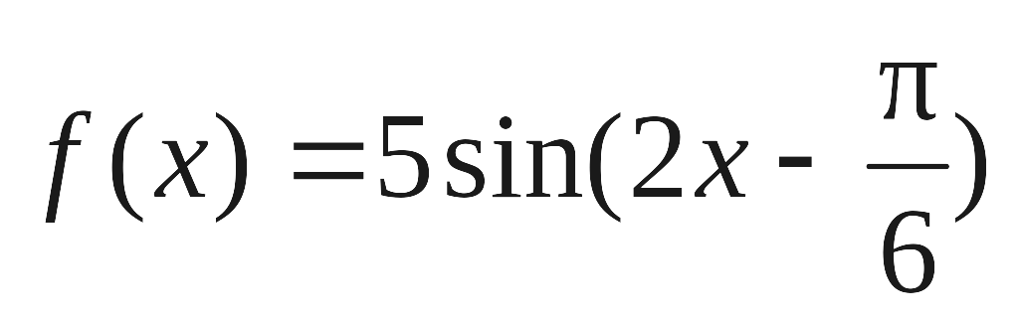（Ⅱ）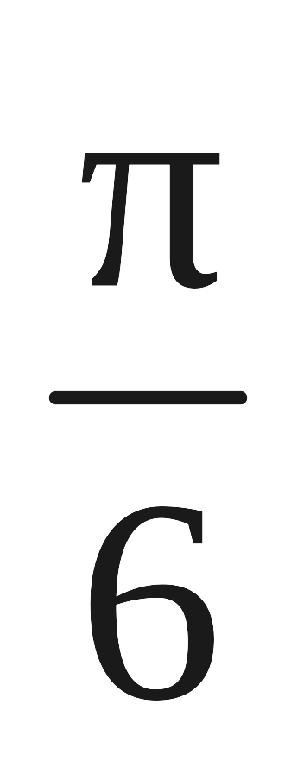
【解析】
试题分析：（1）根据表中已知数据，解得A=5，ω=2，φ=-．从而可补全数据，解得函数表达式为（2）由（Ⅰ）及函数y=Asin（ωx+φ）的图象变换规律得g（x）=5sin（2x+2θ-）．令2x+2θ-=kπ，解得，k∈Z．令，解得，k∈Z．由θ＞0可得解
试题解析：（Ⅰ）根据表中已知数据，解得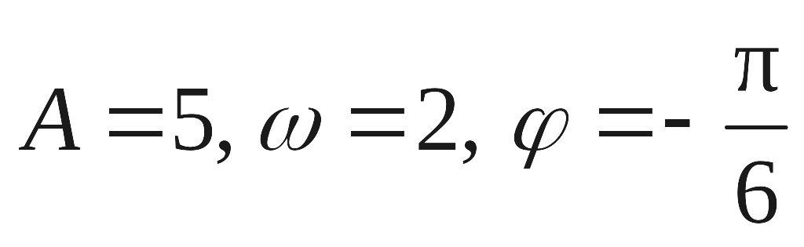. 数据补全如下表：
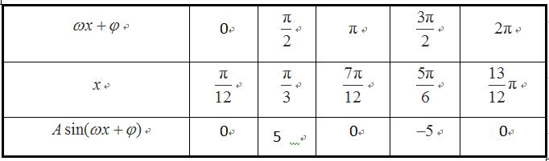
且函数表达式为.............6分 资*源%库 ziyuanku.com
（Ⅱ）由（Ⅰ）知 ，得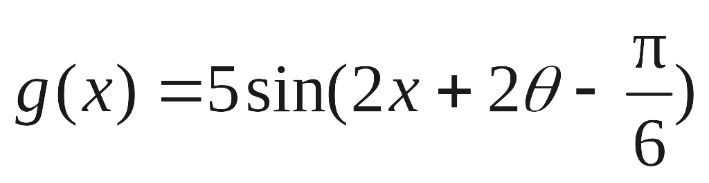.
因为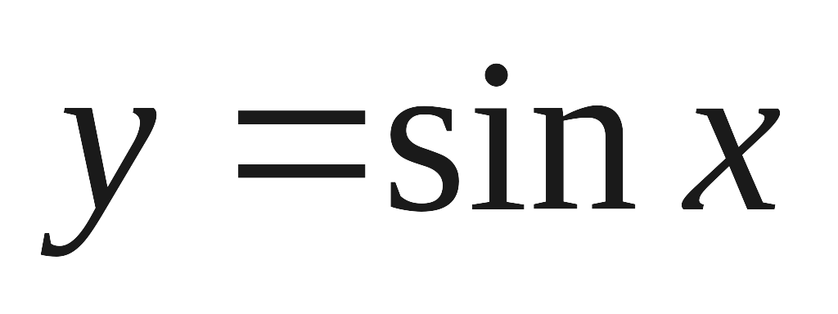的对称中心为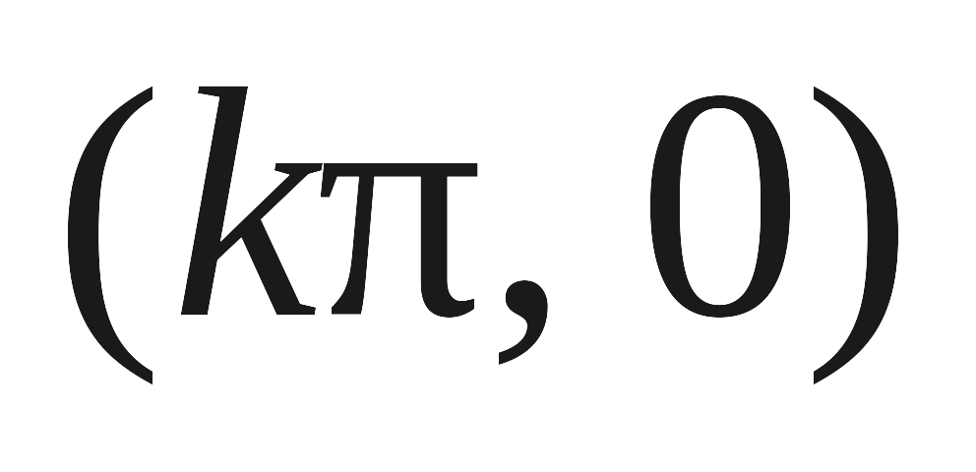，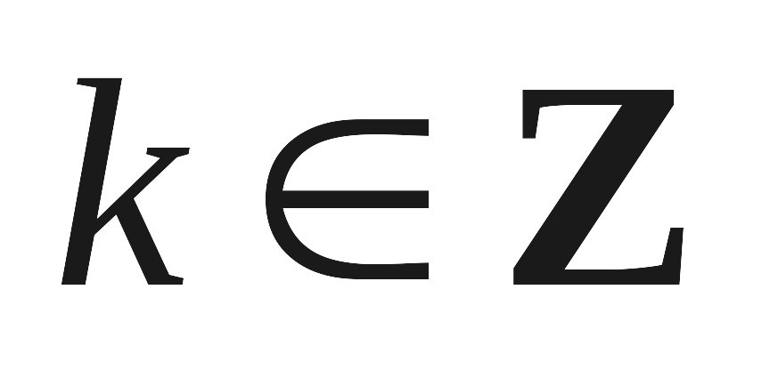.
令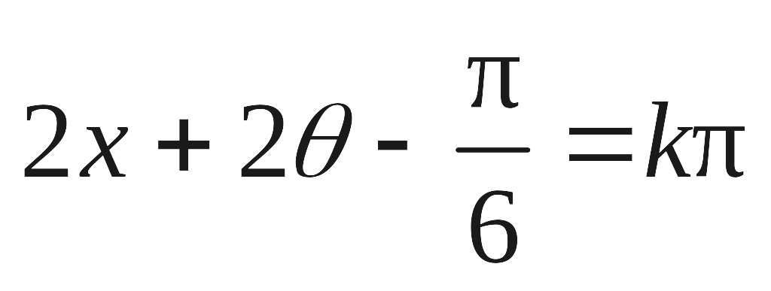，解得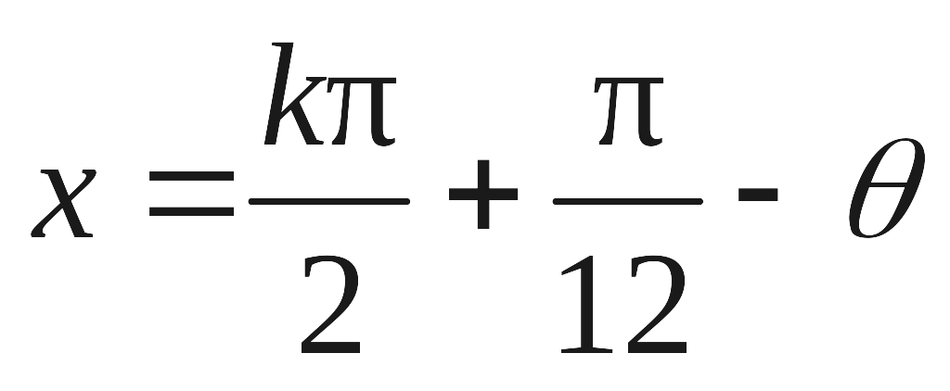， .
由于函数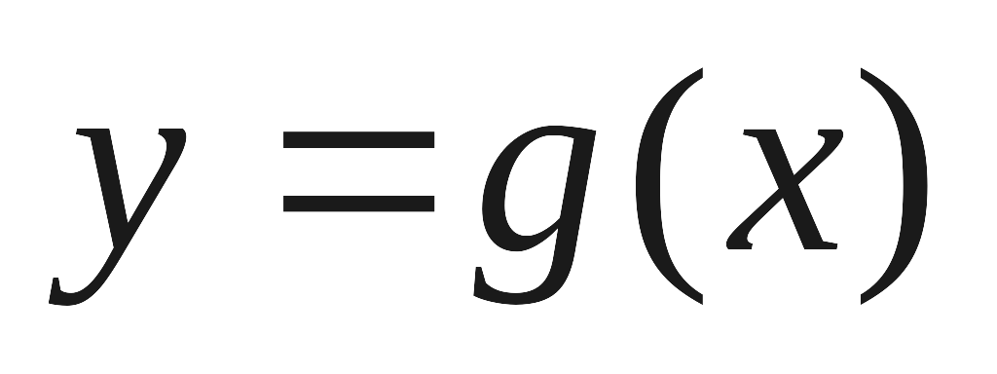的图象关于点成中心对称，令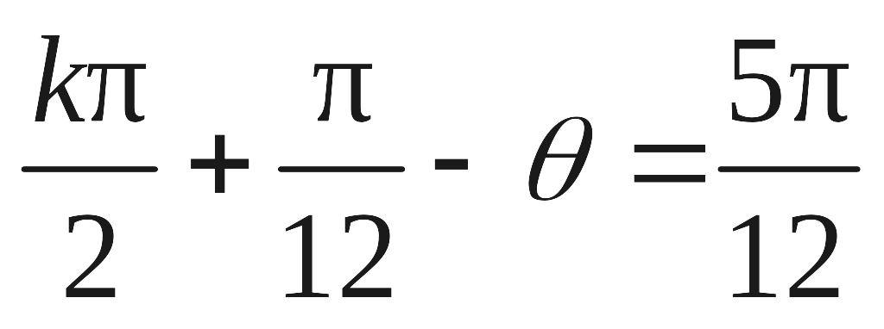，
解得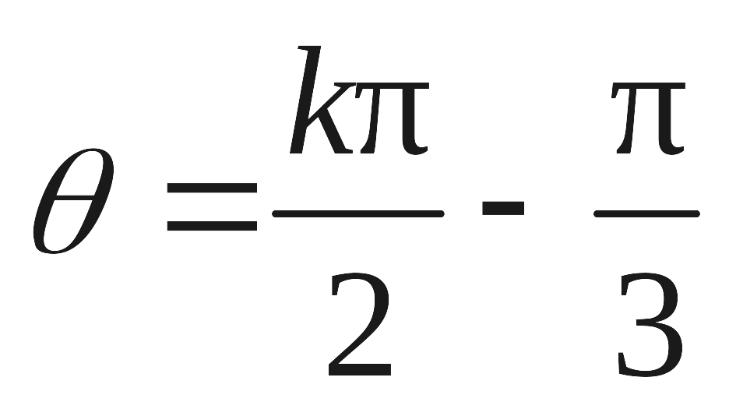，. 由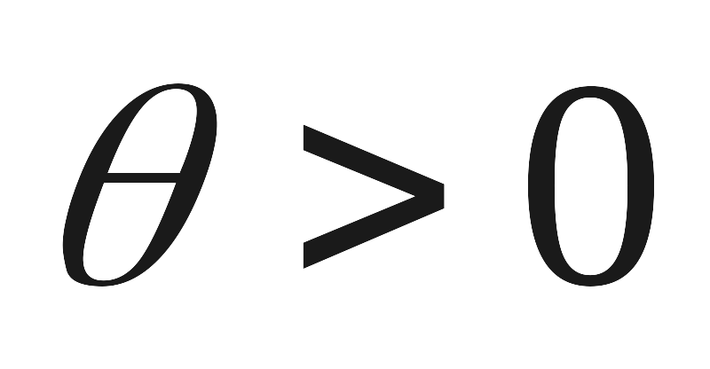可知，当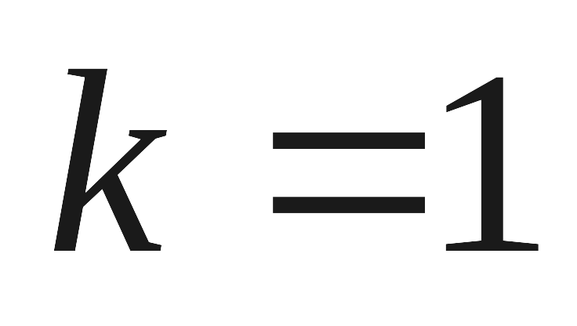时，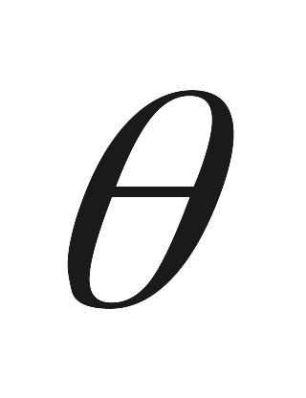取得最小值..............12分
考点：由y=Asin（ωx+φ）的部分图象确定其解析式；函数y=Asin（ωx+φ）的图象变换
21．（1）；（2）（i）；（ii）是理想的.
【解析】试题分析：（1）运用列举法与古典概型公式求解;（2）借助线性回归知识分析探求：
试题解析：
解：（1）设“抽到相邻两个月的数据”为事件，因为从6组数据中选取2组数据共有15种情况，所有结果分别为，，，，，，，，，每种情况都是等可能出现的，
其中，抽到相邻两个月的数据的情况有5种，
所以.
（2）（i）由数据求得，
由公式求得，资*源%库 ziyuanku.com
所以，所以关于的线性回归方程为.
（ii）当时，，；
同样，当时，，.
所以，该协会所得线性回归方程是理想的.
22．（1）；（2）．
【解析】
试题分析：（1）结合五点法，是最大值，是最小值，半周期为，由此可先求得，再由最大（小）值求得；（2）函数变换后得，不等式恒成立，即恒成立，因此只要求得在上的最大值和最小值即可得结论．
试题解析：（1）由条件，，∴，∴，又，
∴，∴的解析式为．
（2）将的图象先向右平移个单位，得，
∴，
而，∴，
∴函数在上的最大值为1，此时，∴；最小值为，此时，∴．
时，不等式恒成立，即恒成立，
即，∴，∴．
考点：函数的解析式，五点法，三角函数的图象变换、最值，不等式恒成立问题．

